Zodpovedný za edíciu: Sr. Carolina Flores DKL
ammintermex@yahoo.com.mx www.amminter.org

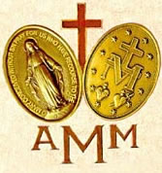

Bulletin č. 43
december 2015

ROK MILOSRDENSTVA ZAČAL V ADVENTNOM OBDOBÍ

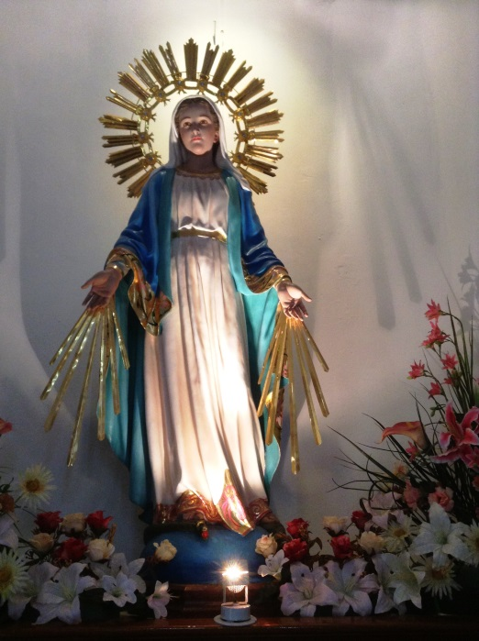
Drahí bratia a sestry našej Matky Márie,
v tomto liturgickom období sú naše myšlienky sústredené na Pannu Máriu a advent. Kým sme
v očakávaní spolu s Máriou, upevňuje sa naša čnosť nádeje spolu s vyhlásením Jubilejného roku milosrdenstva pápežom Františkom. Mária, ktorá je tiež našou Matkou, je základom milosrdenstva. Povedala áno Bohu a skrze ňu sme spoznali skutočnú tvár Milosrdenstva, ktoré prišlo na svet v tele. Panna Mária nemohla ukrývať toto tajomstvo a darovala svetu Ježiša Krista, aby sme skrze Jeho milosrdné Srdce zažívali jeho nekonečnú lásku.
Azda by nemohol existovať lepší nástroj pre milosrdenstvo a evanjelizáciu, ako je Zázračná medaila, obraz našej Matky. S rozopätými rukami stelesňuje lásku a milosrdenstvo Boha Otca pre nás všetkých
a pozýva nás objať toto milosrdenstvo a lásku. Zázračná medaila vždy predstavuje milosrdenstvo a lásku, pretože Panna Mária stelesnila skrze Ducha Svätého vo svojom lone Milosrdenstvo a Božiu lásku. Toto dieťa nás počas celého svojho života pozýva objať lásku Otca a Jeho milosrdenstvo! Aká úžasná medaila a zároveň nástroj, aby sme druhým hovorili o opravdivej Dobrej zvesti, aby sme naozaj evanjelizovali svoje okolie šírením posolstva, že náš Boh je nekonečným Milosrdenstvom, ktoré sa stalo telom!
V poslednej dobe som vnímal túto medailu ako nástroj evanjelizácie. Ako člen Združenia Zázračnej medaily, vždy nosím vo vrecku niekoľko medailí. Nedávno som bol na koncerte filadelfského detského zboru. Počas prestávky som hovoril jednému páru, ktorý sedel vedľa mňa
o tom, aký krásny je to koncert. Počas rozhovoru, ktorý nasledoval, som im dal jednu medailu. Pani mi hneď povedala, že je židovka. Povedal som jej: toto je obraz veľkej židovskej Matky našej viery. Svojimi rozpätými rukami je pripravená pomáhať vám, keď ju o niečo požiadate. Potom, ako si vypočula krátky opis medaily, poďakovala mi za darček a povedala, že ju bude stále nosiť vo vrecku. Pomyslel som si: Nepoškvrnená Panna Mária urobí zvyšok.
Máriino posolstvo lásky patrí všetkým ľuďom všetkých náboženstiev. Spomenul som si na príbeh Alfonza Ratisbona, ktorý bol židovského vierovyznania a ktorý sa vďaka Zázračnej medaile obrátil. Zobral si medailu, ktorú mu ponúkol jeden priateľ. Alfonz vošiel 20. januára 1842 do kostola sv. Andrea delle Fratte v Ríme na Španielskom námestí. Panna Mária sa mu zjavila ako Zázračná medaila a on sa obrátil na katolícku vieru, stal sa jezuitským kňazom, odišiel do misií do zahraničia a so svojím bratom založil Kongregácie (kňazov, bratov a sestier) Našej Panej zo Sionu, pre obrátenie židov ku katolícku vieru.
Dať niekomu Zázračnú medailu je mocnou "sväteninou". Medaila priťahuje Božiu lásku
a milosrdenstvo. Keď príjmu milosrdnú Božiu lásku, táto svätenina pomôže zakúsiť Božiu milosť
v ich životoch.
Prajem vám radostné Vianoce a aby ste boli v Novom roku požehnaní Matkou milosrdenstva.
Otec Carl Pieber, C.M.
Generálny zástupca
Medzinárodné združenie Zázračnej medaily.

ZÁZRAČNÁ MEDAILA - MISIONÁRSKE PROSTRIEDKY VINCENTSKEJ RODINY
Vždy 27. novembra osobitne slávime sviatok Zázračnej medaily, 28. novembra sviatok svätej Kataríny Labouré a 29. novembra výročie založenia Spoločnosti dcér kresťanskej lásky
sv. Vincenta de Paul.
Panna Mária používa vincentský mikrofón, aby sa prihovárala svetu. Keď si vzala po prvý raz do ruky mikrofón v Káne Galilejskej, odovzdala nám mocné posolstvo: "urobte všetko, čo vám povie", kým ona zostala v úzadí. Keď urobili, čo im povedal Ježiš, tí, čo boli pozvaní na svadbu
v Káne, uvideli, ako sa nemožné stalo skutočnosťou.

V r. 1830 Panna Mária vzala vincentský mikrofón a zverila poslanie sv. Kataríne:
"Tí, ktorí budú s dôverou nosiť túto medailu, obsiahnu mnohé milostí."
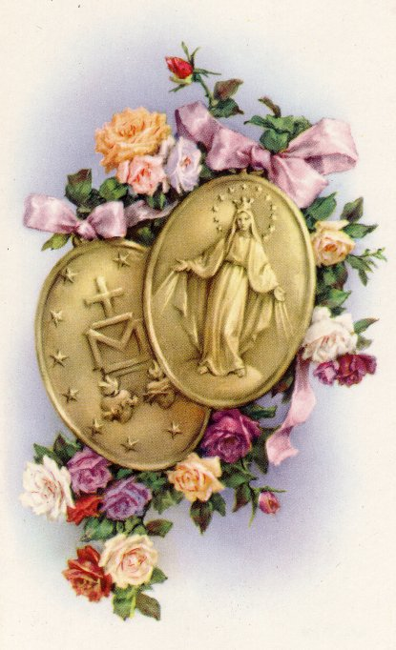
Od začiatku považuje sv. Katarína seba za Máriinho posla pre vincentskú rodinu. Povedala: „Bola som iba nástrojom, odkedy sa Panna Mária zjavila. Ak si vyvolila mňa nevedomú, je to preto, aby sme nemohli o nej pochybovať.“ Keď sv. Katarína dostala od Panny posolstvo o medaile, vždy spomínala: „Naša Pani sa nezjavila kvôli mne, ale aby priniesla posolstvo svetu.“
Sv. Katarína nechcela, aby si ju všímali, ani nechcela byť známa ako osoba, ktorá mala zjavenia. Vždy bola pokornou Dcérou kresťanskej lásky v škole sv. Vincenta a sv. Lujzy.

Vincentská rodina má výsadu byť mikrofónom silných hlasov
s posolstvom od našej Nebeskej Matky, ktoré je zhrnutím Biblie, silným prostriedkom evanjelizácie a pozvaním k modlitbe
a spoločenstvu s naším Bohom.
Zázračná medaila je malou Bibliou, ktorá na prednej strane predstavuje základné prvky Starého zákona a na zadnej strane prvky Nového zákona.
Na prednej strane Medaily je Panna Mária na zemeguli a pod nohami šliape hlavu hada, ako spomienku na pád a prísľub vykúpenia (Gn 3, 15). Krásne lúče svetla vychádzajú z otvorených rúk Presvätej Panny, ktoré sú pokryté diamantovými prsteňmi. Vo chvíľach zjavení počula sv. Katarína hlas, ktorý hovoril: ''Tieto lúče predstavujú milosti, ktoré vylejem na tých, ktorí ma o ne budú prosiť." Vtedy sa utvoril okolo Panny Márie oválny nápis: "Bez hriechu počatá Panna Mária, oroduj za nás, ktorí sa k tebe utiekame." Toto nám pripomína anjelov pozdrav Márii, raduj sa plná milosti (Lk 1, 28).
Zadná strana medaily nás vovádza do Máriinho tajomstva. Písmeno "M" je korunované krížom. Panna Mária je spojená s poslaním spásy ľudstva skrze jej syna Ježiša a svojím súcitom sa podieľa na samotnom akte vykupiteľskej Kristovej obeti. Sv. Ján bol svedkom toho, že Mária stála pod krížom (Jn, 19, 25). Tiež vidíme na tejto strane dve srdcia, jedno ovenčené tŕňovou korunou (Mk 15, 17) a druhé prebodnuté mečom (Lk 2, 33-35). Spomeňme si na tŕňovú korunu položenú na Ježišovej hlave a na Simeona, ktorý hovoril o Máriiných bolestiach, ktoré bude prežívať kvôli svojmu Synovi. Životy Ježiša a Márie sú veľmi úzko späté a prepojené. 12 hviezd predstavuje dvanásť apoštolov, (Mt 3, 13-19, Sk 1, 12-14) a tie predstavujú každého pokrsteného povolaného nasledovať Ježiša a Máriu.

Účinný prostriedok evanjelizácie
Zjavenia Našej Panej sv. Kataríne Labouré a jej posolstvá majú dôležité miesto v dejinách našej vincentskej rodiny. Je to pôvod obnovy našej charizmy, našej mariánskej a misionárskej dynamiky. Dokonca je základom existencie našich združení a dejín našich povolaní.

Mnohí misionári prinášali medailu, hovorili o jej vzniku a používali ju ako účinný prostriedok evanjelizácie. Medzi r. 1834 a 1860 Zázračná medaila prešla štyrmi kontinentmi v 15 krajinách.
Sv. Justín Jakobis, misionár Abesínie (Eritrey a Etiópie) používal Zázračnú medailu na ohlasovanie
a prinášanie nádeje ľuďom.
Tu v Paríži, na 140 Rue de Bac, mnohí ľudia z celého sveta hľadajú tento malý symbol, aby ho nosili na svojom krku, aby ho nosili vo vrecku alebo, aby sa s ním podelili so svojimi milovanými, ako úžasným darčekom. Príbehy ochrany Našou Matkou ako odpovede na vieru, sú neuveriteľné!
Náš súčasný svet, vytvorený z obrazov a symbolov, víta Zázračnú medailu ako znak
a pripomenutie Božej ochrany, spev dôvery, viditeľný znak Máriinej lásky a jej Syna Ježiša. Sme veľmi hrdí, že Zázračná medaila nie je súkromným vlastníctvom kaplnky na Rue du Bac v Paríži, ani výlučne vlastníctvom vincentskej rodiny, ale patrí celému svetu. Mnohí pastorační pracovníci rozšírili nosenie medaily ako vzácneho prostriedku evanjelizácie, pretože je veľmi jednoduchá, konkrétna a dostupná pre život chudobných.
Musíme robiť dostatočnú katechézu, keď ju dávame ľuďom. Nebezpečenstvom môže byť, že by medaila patrila medzi poverčivé predmety, namiesto toho, aby sme na ňu hľadeli ako na symbolický a zároveň uzdravujúci obraz základného obsahu našej viery.
Sme dostatočne odvážni a vynaliezaví pri šírení tohto malého nástroja na prinášanie Dobrej zvesti chudobným?
Pozvanie nádeje a milosrdenstva
"Prichádzať k tomuto oltáru. Tu sa milosti rozšíria na všetkých, ktorí neúnavne
a s dôverou o ne prosia."
Je prekvapujúce vidieť každý deň a hlavne počas sviatkov Panny Márie, Matky nádeje, kaplnku Zázračnej medaily. Vyzýva nás, aby sme si to uvedomili, keď kňaz zakončuje omšu slovami: „Choďte v pokoji.“ Tí ktorí sa zúčastnili sv. omše, idú dopredu, k oltáru Našej Pani, aby sa osobne, zo srdca modlili k svojej milovanej Matke.
Pápež František pozýva celú Cirkev k sláveniu Roka Milosrdenstva, čo znamená pozvanie vykročiť k oltáru a meditovať o začiatku dejín ľudstva. Pripomenúť si, že Božie milosrdenstvo je väčšie ako náš hriech, Božia moc je väčšia ako náš strach. Na slávnosť Nepoškvrneného Počatia sa otvorili Svätá brána. Aj kaplnka Zázračnej medaily je bránou milosrdenstva. Tento rok sme pozvaní zopakovať si modlitbu, ktorú predniesla Panna Mária vincentským mikrofónom:
"Bez hriechu počatá Panna Mária, oroduj za nás, ktorí sa k tebe utiekame" a započúvať sa do upokojujúcich slov Matky: "Budem s vami... Prichádzajte k tomuto oltáru..."
Zamyslenie:
Ako môžeme čo najlepšie šíriť počas nastávajúceho Svätého roku milosrdenstva posolstvo zjavení?
Sor Negesti Michael H.C

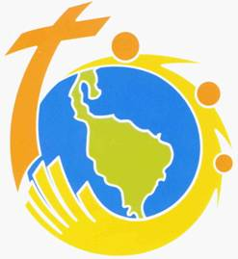
ŽIVOT ZDRUŽENIA
V KRAJINÁCH SVETA

AMERIKA
ČILE
Sr. Petra Nahila, národná radkyňa, nám približuje prvý bulletin ZZM v Čile: Hovorí: „Dnes,
pri narodení Božieho dieťaťa, vzniká pre ZZM v Čile prvý informačný bulletin o napredovaní rozličných skupín v krajine. Myslíme si, že je účinným prostriedkom evanjelizácie a šírenia lásky Matky prostredníctvom Zázračnej medaily.“
EKVÁDOR

Sme veľmi vďační Národnej rade za zaslanie programu 2016 a za všetky správy.

MEXIKO

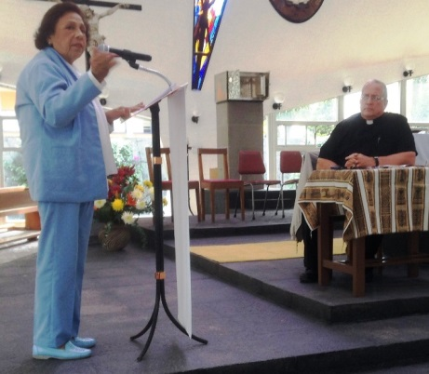
Skupiny ZZM v Mexiku zavŕšili tento rok v radostnej atmosfére, pretože mali príležitosť pozdraviť P. Gregory Gaya, generálneho direktora, počas návštevy, ktorú uskutočnil po vincentských farnostiach krajiny. Mali zároveň príležitosť zúčastniť sa na “Dielňach spolupráce”. Na obrázku predstavuje národná predsedkyňa, Carmen Cambranis de la Vega, správu o Združení na stretnutí národných rád vincentskej rodiny s P. Gregorym.

PERU
Od národného radcu P. Antonia Elduayen CM, sme obdržali bulletin č. 60 z októbra 2015. Takto sme obdržali správu o ich XIV. Národnom zasadnutí, kde boli prijaté dôležité dohovory a uskutočnili sa aj iné aktivity a slávenia.

SALVÁDORSKÁ REPUBLIKA
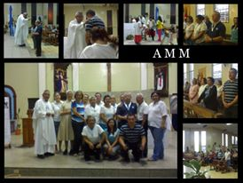
Správy prijaté od Julia Adolfa Castellanos, člena Medzinárodnej rady a Národného direktora Salvádorskej republiky.
15. novembra sa uskutočnilo naše Národné zhromaždenie. od 18. do 27. novembra sme konali v centrách San Miguel a v Ateos v San Salvadore novénu k Zázračnej Panne Márii. Mimochodom farár z Ateos (ateisti) šiel do Ríma a pápež František ho požiadal, aby sa zmenil názov dediny. Dúfame, že sa to podarí urobiť. 27. novembra sme s veľkým nadšením slávili sviatok našej Matky Zázračnej medaily.
8. novembra sme mali v San Miguel formačné stretnutie s témou vincentské čnosti a v Ateos ho budeme mať v januári. Stretnutie formácie ZZM v San Salvadore sa uskutoční v nedeľu 13. decembra.
EURÓPA

SLOVINSKO
Sr. Ružena Laznik, Národná radkyňa, sa s nami delí o to, čo znamenali pre ZZM v Slovinsku činnosti r. 2015.
“Na desiatich rozličných miestach Slovinska a Srbska sa členovia ZZM zamýšľali nad posolstvom medaily. Táto úvaha bola pozvaním k väčšej vernosti záväzku a k väčšiemu zápalu
v aktivitách podľa diel milosrdenstva podľa spôsobu sv. Vincenta de Paul.

Medaila pomáha pochopiť hľadanie lepšieho, spravodlivejšieho, ľudskejšieho a mierovejšieho sveta, ktorý nepotrebuje zbrane, ale iba Božiu lásku, ktorá pôsobí v nás a skrze nás, ak sme pripravení ho nasledovať.

Pre svoj kresťanský život sme dostali veľmi mocnú zbraň, pretože s Máriou, Hviezdou novej evanjelizácie, je možné dosiahnuť veci, ktoré sa zdali nemožné”.
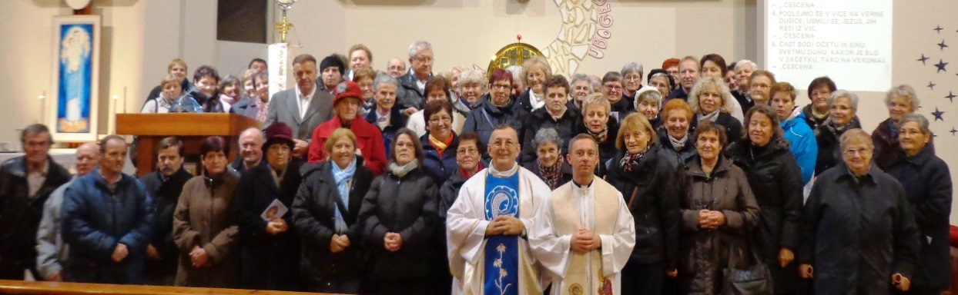
ŠPANIELSKO
ZZM v Španielsku nám periodicky zasiela svoj informačný a formačný časopis. Dostali sme aj správu o zmene sestry, ktorá bola národnou delegátkou.
Ďakujeme Sr. Carmen Victorii Ruiz de Toro za roky oduševnenej služby a vítame Sr. Teresu Ruiz Ballesteros na vykonávanie tohto krásneho poslania.

OCEÁNIA
AUSTRÁLIA

Sr. Marie Westblade národná poradkyňa nám približuje bulletin č. 13. s mnohými užitočnými formačnými a informačnými článkami o tom, ako sa slávili novembrové sviatky v Austrálii.

POĎAKOVANIE
Veľmi pekne ďakujeme národným radám za vynaložené úsilie, o ktorom nás informujú
a delia sa s nami oň. Ďakujeme za krásne vianočné pozdravy, ktoré sme dostali.
Nech je tento Nový rok 2016 naplnený Pánovou milosrdnou láskou, ktorá nám pomôže stať sa milosrdnejšími!

